**PILOTO FONDO ESCUELAS SOSTENIBLES**

**BASES GENERALES AÑO 2023**

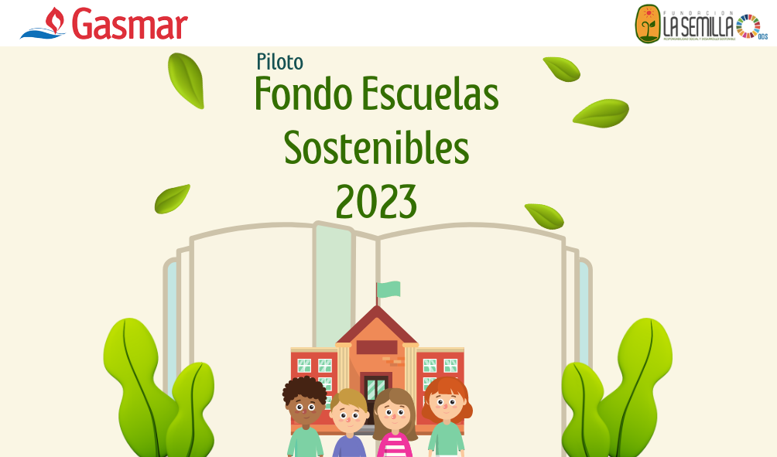

1. **INTRODUCCIÓN**

Como parte de sus políticas de relacionamiento con la comunidad, GASMAR busca generar valor compartido en los territorios donde opera, a través de la planificación, financiamiento y/o ejecución de iniciativas y proyectos que buscan impactar positivamente en la calidad de vida y bienestar de las personas y la comunidad, basado en dos ejes principales: el fomento a la educación y la respuesta ante emergencias.

Es por esto que se genera el Piloto Fondo Escuelas Sostenibles, que abarca los 14 establecimientos de la comuna de Puchuncaví, estableciendo las siguientes bases que regirán la participación en el Fondo Escuelas Sostenibles GASMAR 2023 (en adelante el “**Fondo**”).

El objetivo del Fondo es estimular y fortalecer la adquisición de capacidades, conocimientos y/o infraestructura o materiales, por parte de los distintos Establecimientos, para cubrir las necesidades que tenga la comunidad educativa y que apoye la labor que realizan con los estudiantes.

Este Fondo se desarrollará por GASMAR con la colaboración de la siguiente institución:

Fundación La Semilla a cargo de realizar las capacitaciones, acompañará el proceso de formulación de iniciativas y el traspaso de recursos a los establecimientos participantes, monitorear que los recursos sean utilizados en entorno a lo que aplica el Fondo, materiales, insumos y/o equipamiento para el establecimiento.

1. **REQUISITOS DE PARTICIPACIÓN EN EL FONDO**

La propuesta deberá ser presentada:

* 1. Por **el Centro General de Padres y Apoderados** de cada establecimiento. Dicha organización será la responsable de la postulación, entrega de proyecto, ejecución y rendición de gastos.
  2. En el formulario de postulación de propuestas del Fondo Escuelas Sostenibles (que se adjunta a este documento). La presentación deberá hacerse de acuerdo con las disposiciones de estas Bases y con las instrucciones que se entregan en los puntos. Específicamente la presentación debe incluir:
* Información en todas las secciones del formulario
* Firma del presidente o secretario/a del CGPA
* Documentos anexos solicitados en el formulario.
  1. Calendario de Participación al Fondo, dentro del plazo determinado:

| Recepción de formularios | Entre el lunes 03 de Abril al Viernes 14 de Abril 2023 |
| --- | --- |

**En el caso de dudas o consultas durante el proceso de postulación (entre el 27 de Marzo y 14 de Abril), puede escribir un correo a los correos electrónicos:**

* **fondos@fundaciónlasemilla.cl**

1. **DISPOSICIONES GENERALES**

El Fondo Escuelas Sostenibles financia proyectos que busquen instalar capacidades que favorezcan la mejora en los recursos y/o compras de insumos.

3.1 Características de las propuestas o actividades propuestas: Podrán presentarse propuestas en temas de generación de capacidades o iniciativas para mejorar o adquirir infraestructura, insumos o materiales que apoyen en la gestión educativa.

3.2 Participantes: Centro general de padres y apoderados de los siguientes establecimientos:

* Colegio General Jose Velasquez Borquez
* Complejo Educacional Sargento Aldea
* Escuela Básica El Rincon
* Escuela Básica El Rungue
* Escuela Básica La Laguna
* Escuela Básica La Quebrada
* Escuela Campiche
* Escuela Horcon
* Escuela La Chocota
* Escuela La Greda
* Escuela Los Maquis
* Escuela Maitencillo
* Escuela Multideficit Amanecer
* Escuela Pucalan

3.3 Modalidad y normas generales de financiamiento: Los fondos asignados por el programa son de carácter no reembolsable. GASMAR y Fundación La Semilla se reservan el derecho a rechazar una solicitud si su costo se considera excesivo para los objetivos o actividades propuestas.

El Fondo de Escuelas Sostenibles entregará un monto de $800.000 a los establecimientos participantes, quedando este a discreción de cada establecimiento y su CGPA en que se utilizará.

| **Aporte a entregar por establecimiento** |
| --- |
| $800.000 |

3.4 Ítems de financiamiento:

El Fondo Escuelas Sostenibles podrá financiar los siguientes gastos:

* Capacitaciones para docentes del establecimiento
* Insumos físico-técnico para el funcionamiento del establecimiento
* Actividades en pro a mejoras del establecimiento

El Fondo Escuela Sostenibles **no** financiará:

* Pago de deudas de los participantes.
* Multas, intereses y comisiones, por cualquier concepto.
* Gastos por concepto de bebidas alcohólicas y cigarrillos.
* Gastos asociados a repuestos o arreglos de vehículos motorizados.
* Cualquier otro gasto que no se relacione con los propósitos del programa

3.5 Ciclo de capacitaciones del Fondo Escuelas Sostenibles: Representantes de los establecimientos participantes del Fondo deberán **participar de manera obligatoria** en el lanzamiento y capacitación en formulación de proyectos, previo a la entrega de los recursos.

3.6 Rendición de gastos: Los establecimientos participantes del Fondo deben utilizar el capital entregado y realizar la rendición de cuentas de éste en los plazos que se informarán oportunamente, durante la ejecución del Fondo. Para esto, Fundación La Semilla será la responsable de recibir y corroborar que las rendiciones se ajusten a lo solicitado en las bases.

Todos los gastos realizados, correspondientes al monto entregado por el Fondo, deberán ser respaldados con documentos que expliquen dichos montos y que tengan respaldo legal en SII (facturas, boletas u otro tipo de comprobante), sólo podrán rendirse aquellos ítems aprobados en la propuesta. Las facturas de gastos o Boleta a Honorarios deben ser emitidas a nombre del APR.

1. **USO DE IMAGEN.**

Mediante la aceptación de las presentes bases, el participante se compromete a participar de las actividades, promociones, eventos, programas o difusión que GASMAR y Fundación La Semilla determinen, durante la ejecución del proyecto, prestando mi colaboración con el objeto de favorecer la difusión de la obtención de los montos antes indicado por los medios que indicados.

Asimismo, los participantes del Fondo autorizan desde ya expresamente a GASMAR y Fundación La Semilla, por el plazo de un año contado desde la entrega de las remesas respectivas, a utilizar la información recaudada mediante el Fondo y a difundir mi nombre e imágenes mediante la toma de fotografías y/o videos, vinculadas a mi participación en el Fondo, renunciando a recibir cualquier compensación, sea en dinero o en especie.

De esta forma los participantes renuncian expresa e irrevocablemente a toda acción, cualquiera sea su naturaleza infraccional, civil o penal que pudiere asistir con motivo del programa promovido por GASMAR y Fundación La Semilla, denominado “Piloto Fondo Escuelas Sostenibles 2023”.

1. **ACEPTACIÓN DE LAS BASES.**

La participación en este Fondo requiere el conocimiento y aceptación de estas Bases.

Los participantes se comprometen a prestar colaboración con el objeto de favorecer la difusión de dicho acontecimiento por los medios que GASMAR y Fundación La Semilla determinen. De esta forma, será condición para recibir, retirar y hacer efectivo cualquiera de los beneficios que se incluyen en este Programa, que los Establecimientos participen de las actividades, promociones, eventos, programas o difusión que GASMAR y Fundación La Semilla determinen.

Asimismo, los participantes autorizan expresa e irrevocablemente a GASMAR y Fundación La Semilla, para difundir su nombre e imágenes en los medios de comunicación que estimen convenientes, sin derecho a compensación alguna por ello. En caso de que así lo requieran para fines promocionales y publicitarios, los participantes deberán permitir, o bien presentarse para, la filmación de comerciales y sesiones fotográficas, lo que podrá ser transmitido.